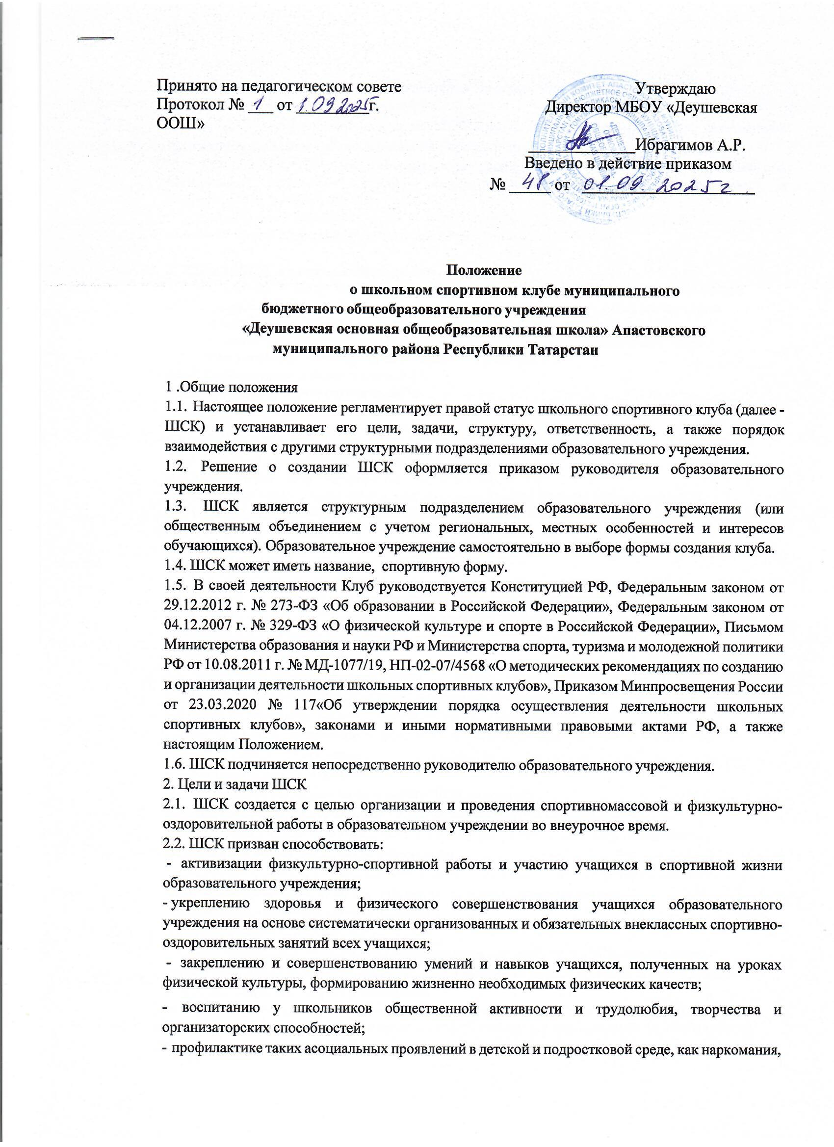

- курение, алкоголизм, выработке потребности в здоровом образе жизни.
- Структура и организация работы ШСК
  - Общее руководство деятельностью ШСК осуществляет руководитель ШСК, назначенный приказом руководителя образовательного учреждения.
  - Руководитель Клуба осуществляет взаимодействие с администрацией образовательной организации, органами местного самоуправления, спортивными организациями и учреждениями, другими ШСК.
  - Формой самоуправления в ШСК может являться Совет ШСК, состоящий из учащихся образовательной организации, родителей, педагогического коллектива.

- Члены ШСК, их права и обязанности
  - Членами ШСК могут быть учащиеся образовательной организации, в которой создан ШСК, родители учащихся и педагогические работники образовательной организации.
  - Все члены ШСК имеют равные права и несут равные обязанности.
  - В соответствии с настоящим Положением члены ШСК имеют следующие права:
    - Участвовать во всех мероприятиях, проводимых ШСК.
    - Вносить предложения по вопросам совершенствования деятельности ШСК.
    - Использовать символику ШСК.
    - Получать всю необходимую информацию о деятельности ШСК.
  - В соответствии с настоящим Положением члены ШСК обязаны:
    - Соблюдать настоящее Положение о ШСК.
    - Выполнять решения, принятые Советом ШСК
    - Бережно относиться к оборудованию, сооружениям и иному имуществу ШСК.
    - Показывать личный пример здорового образа жизни и культуры болельщика.
    - Посещать спортивные кружки по избранному виду спорта.
    - Принимать активное участие в спортивных и физкультурнооздоровительных мероприятиях ШСК.
    - Соблюдать рекомендации врача по вопросам самоконтроля состояния здоровья и соблюдения правил личной гигиены.
    - Знать и выполнять правила по технике безопасности в процессе участия в спортивно- массовых мероприятиях.
- Планирование работы ШСК
  - План внеклассной физкультурно-спортивной работы (далее - План) в образовательном учреждении разрабатывается на учебный год.
5.2 План разрабатывается председателем ШСК, утверждается руководителем образовательного учреждения и доводится до сведения педагогического коллектива образовательного учреждения.
- Содержание работы ШСК
  - Основными направлениями в работе ШСК являются:
- привлечение учащихся к занятиям физической культурой и спортом;
- организация и проведение массовых физкультурно-оздоровительных и спортивных мероприятий в образовательном учреждении;
- воспитание у детей и подростков устойчивого интереса к систематическим занятиям физической культурой, спортом, туризмом, к здоровому образу жизни;
- организация здорового досуга учащихся.
- Материально-техническая база
  - Для проведения физкультурно-оздоровительной работы в ШСК используются спортивный инвентарь и оборудование, спортивный зал образовательного учреждения.
- Документация ШСК, учет и отчетность
Для осуществления своей деятельности ШСК руководствуется своим планом работы, календарным планом спортивно-массовых, оздоровительных мероприятий образовательного учреждения; положение о ШСК; списочный состав ШСК

